Na sequência do artigo anterior, Televisão Digital Terrestre, e como nos confrontámos com dificuldades em encontrar uma antena directiva de pequenas dimensões e sem alimentação, decidimos meter mão à obra e construir uma Yagi de 5 elementos.

Começámos pela fase de projecto, achámos que 3 elementos directores seriam suficientes para obter uma boa recepção de sinal e tornavam a antena bastante portátil, que era um dos requisitos uma vez que iríamos “para o campo” testar a TDT com esta antena.

Como a frequência de emissão da TDT é 842 MHz, o comprimento de onda é

$λ=\frac{3×{10}^{8}}{8,42{×10}^{8}}=35,6 cm$,

Logo, os elementos terão de ter todos cerca de comprimento de meia onda, $l=\frac{λ}{2}=17,8 cm$.

Como auxiliar de Cálculo, utilizou-se o software Yagi Calculator e obtiveram-se os seguintes dados:

|  |
| --- |
| *VK5DJ's YAGI CALCULATOR*  *Yagi design frequency =842,00 MHz*  *Wavelength =356 mm*  *Parasitic elements contacting a square section metal boom 25,00 mm across.*  *Folded dipole fully insulated from boom*  *Director/reflector diam =6 mm*  *Radiator diam =6 mm*  *REFLECTOR*  *191 mm long at boom position = 30 mm (IT = 83,0 mm)*  *RADIATOR*  *Single dipole 164 mm tip to tip, spaced 71 mm from reflector at boom posn 101 mm (IT = 69,5 mm)*  *Folded dipole 167 mm tip to tip, spaced 71 mm from reflector at boom posn 101 mm (IT = 71,0 mm)*  *DIRECTORS*  *Dir Length Spaced Boom position IT Gain Gain*  *(no.) (mm) (mm) (mm) (mm) (dBd) (dBi)*  *1 167 27 128 71,0 3,5 5,7*  *2 165 64 192 70,0 5,8 7,9*  *3 163 77 269 69,0 7,3 9,5*  *COMMENTS*  *The abbreviation "IT" means "Insert To", it is the construction distance from the element tip to the edge of the boom for through boom mounting*  *Spacings measured centre to centre from previous element*  *Tolerance for element lengths is +/- 1 mm*  *Boom position is the mounting point for each element as measured from the rear of the boom and includes the 30 mm overhang.The total boom length is 299 mm including two overhangs of 30 mm*  *The beam's estimated 3dB beamwidth is 68 deg*  *A half wave 4:1 balun uses 0,75 velocity factor RG-6 (foam PE) and is 134 mm long plus leads*  *FOLDED DIPOLE CONSTRUCTION*  *Measurements are taken from the inside of bends*  *Folded dipole length measured tip to tip = 167mm*  *Total rod length =364mm*  *Centre of rod=182mm*  *Distance BC=CD=66mm*  *Distance HI=GF=61mm*  *Distance HA=GE=89mm*  *Distance HB=GD=116mm*  *Distance HC=GC=182mm*  *Gap at HG=10mm*  *Bend diameter BI=DF=35mm*  *If the folded dipole is considered as a flat plane (see ARRL Antenna Handbook) then its resonant frequency is less than the flat plane algorithm's range of 10:1* |

Como a impedância característica do dipolo dobrado é de cerca de 300 ohm’s e a do cabo a que este liga (coaxial RG6) tem uma impedância de 75 ohm’s, houve necessidade de fazer a adaptação das impedâncias. Recorremos, ainda ao mesmo software para calcular o Balun (o tal dispositivo para adaptar as impedâncias), obtendo assim os seguintes resultados:

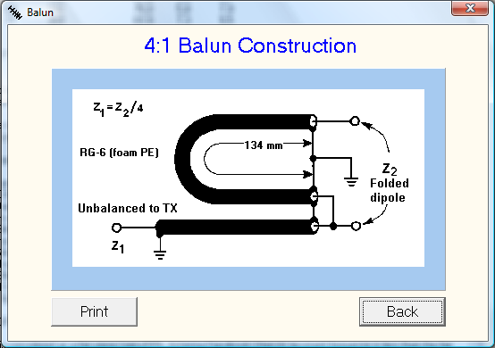

Pelo mesmo software, obtemos que o ganho estimado é de 9,8dB e uma largura de feixe a meia potência de cerca de 55º.

Passada a fase de projecto, foi colocar mãos à obra, procurando primeiro o material ideal para a construção da antena. Depois foi cortar à medida todos os elementos e colocá-los no suporte. Finalizar a antena e testá-la, obtendo sucesso com esta nossa antena, conseguindo captar um nível de sinal bastante superior a uma antena de compra (específica para TDT) amplificada.

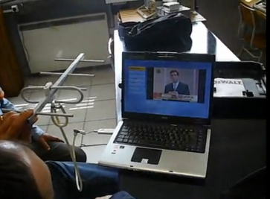 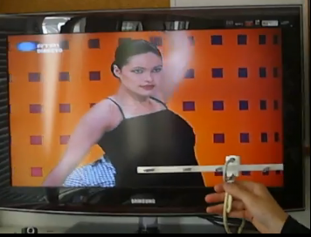

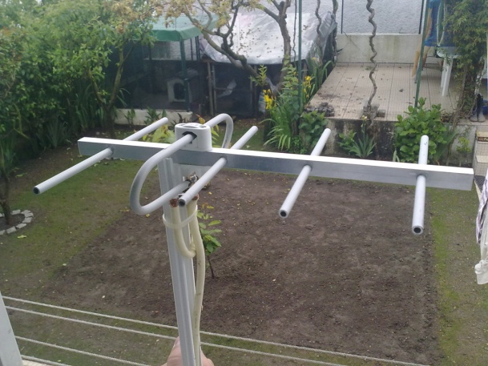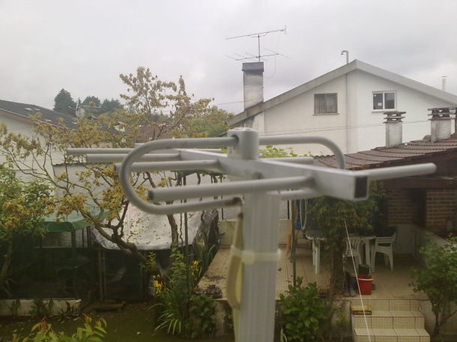

Foi elaborado um vídeo sobre a sua construção e testes, que está disponível na nossa página (http://epms-monit.pt.vu).